|  |  |
| --- | --- |
| **SỞ GIÁO DỤC ĐÀO TẠO NINH BÌNH**  **TRƯỜNG THPT CHUYÊN**  **LƯƠNG VĂN TỤY** | **ĐỀ ĐỀ NGHI THI CHỌN HỌC SINH GIỎI ĐBBB- LỚP 11**  **MÔN SINH HỌC- NĂM HỌC 2018-2019**  (Thời gian làm bài 180 phút) |

***Câu 1(2,0 điểm)*****Trao đổi nước và dinh dưỡng khoáng**

**a.** Đất bao quanh rễ cây được cấu thành từ các loại hạt keo đất có mang các ion khoáng cần cho sinh trưởng và phát triển của cây. Dựa trên cơ chế hút bám trao đổi cation, hãy cho biết đất chua (pH từ 4-5) và đất kiềm (pH từ 9-10) loại nào chứa nhiều cation khoáng hơn? Giải thích.

**b.** Có 3 cây với tiết diện phiến lá như nhau, cùng độ tuổi, cho thoát hơi nước trong điều kiện chiếu sáng như nhau trong một tuần. Sau đó cắt thân đến gần gốc và đo lượng dịch tiết ra trong một giờ, người ta thu được số liệu như sau:

|  |  |  |
| --- | --- | --- |
| Cây | Số lượng nước thoát (ml) | Số lượng dịch tiết (nhựa) (ml) |
| Hồng | 6,2 | 0,02 |
| Hướng dương | 4,8 | 0,02 |
| Cà chua | 10,5 | 0,07 |

Từ bảng số liệu em có thể rút ra nhận xét gì?

|  |  |
| --- | --- |
| a. Các hạt keo đất như hạt đất sét thường tích điện âm vì thế chúng mang các cation khoáng (K+, Na+, Ca2+…) trên bề mặt hạt keo.  - Đất chua (pH từ 4-5) sẽ có nhiều ion H+, H+ sẽ thay thế vị trí của các cation trên bề mặt hạt keo đất, dẫn đến giải phóng nhiều cation khoáng. Một phần nhỏ cation khoáng sẽ được rễ hấp thu, còn phần lớn sẽ bị rửa trôi vào tầng nước ngầm. Trải qua thời gian, đất chua sẽ là đất nghèo cation khoáng.  - Đất kiềm (pH từ 9-10) do có ít ion H+ nên phần lớn cation khoáng vẫn được giữ trên bề mặt hạt keo đất, vì vậy đất kiềm là đất giàu cation khoáng. | 0.25  0.5  0.25 |
| b. Qua bảng số liệu ta thấy có mối liên quan rất chặt chẽ giữa động cơ phía trên và động cơ phía dưới: nếu động cơ phía trên lớn thì động cơ phía dưới cũng lớn và ngược lại (VD minh họa lấy từ bảng).  - Cây hoa hồng và cây hướng dương có lượng dịch tiết như nhau (0,02 ml) nhưng lượng nước thoát ra khác nhau (hồng 6,2 ml; hướng dương 4,8 ml) chứng tỏ các cây khác nhau chủ yếu là vai trò quyết định của động cơ phía trên. | 0.5  0.5 |

***Câu 2 (2.0 điểm)*****Quang hợp ở thực vật**

Tảo đơn bào Chlorella được dùng để nghiên cứu sự có mặt của 14C trong hai hợp chất hữu cơ X và Y thuộc chu trình Canvin bằng cách bổ sung 14CO2 vào môi trường nuôi và đo tín hiệu phóng xạ trong hai thí nghiệm sau:

- Thí nghiệm 1: Tảo được nuôi trong điều kiện chiếu sáng và được cung cấp một lượng CO2 (không đánh dấu phóng xạ) nhất định. Ngay khi CO2 bị tiêu thụ hết, nguồn sáng bị tắt và 14CO2 được bổ sung vào môi trường nuôi tảo (thời điểm thể hiện bằng đường nét đứt ở Hình 1).

- Thí nghiệm 2: Tảo được nuôi trong điều kiện chiếu sáng liên tục và được cung cấp một lượng 14CO2 nhất định. Khi 14CO2 bị tiêu thụ hết (thời điểm thể hiện bằng nét đứt trên Hình 2), không bổ sung thêm bất kỳ nguồn CO2 nào.

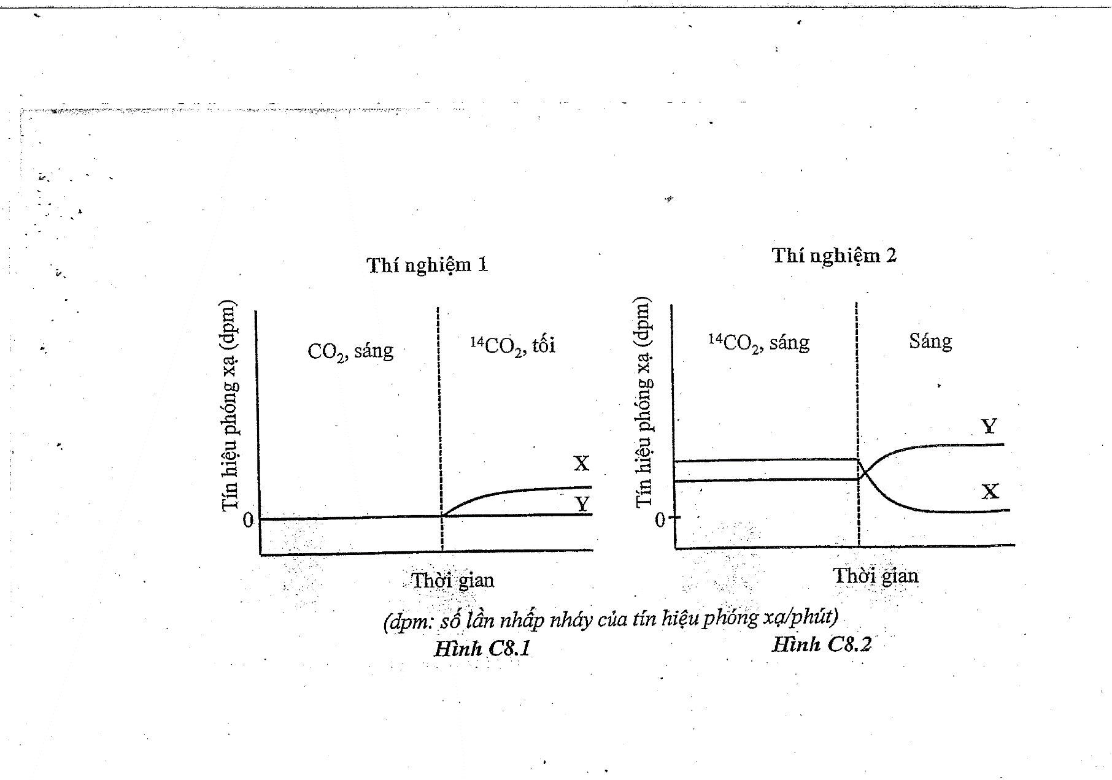

Hình 1 Hình 2

**a.** Mỗi chất X và Y là chất gì? Giải thích.

**b.** Tại sao tín hiệu phóng xạ của chất X luôn lớn hơn Y trong điều kiện có cả ánh sáng và 14CO2 ở thí nghiệm 2?

|  |  |
| --- | --- |
| **a.** Chất X là axit phosphoglyceric (APG hoặc 3-phosphoglycerate), chất Y là ribulose 1,5-bisphosphate (RiDP hoặc RuBP hoặc ribulose 1,5-diphosphate).  - Giải thích:  + Ở thí nghiệm 1: Khi 14CO2 được bổ sung vào môi trường nuôi sẽ xảy ra phản ứng cacboxy hóa RuBP và tạo thành APG chứa 14C. Mặt khác, do không có ánh sáng nên pha sáng không xảy ra, không có sự cung cấp ATP và NADPH dẫn đến APG không bị chuyển hóa thành các chất khác trong chu trình Canvin dẫn đến chất này sẽ bị tích lũy làm tăng tín hiệu phóng xạ, tương ứng với chất X trong trên hình 1. Vậy X là APG.  + Ở thí nghiệm 2: Khi 14CO2 bị tiêu thụ hết, phản ứng chuyển hóa RuBP thành APG bị dừng lại, gây tích lũy RuBP (chứa 14C). Mặt khác, trong điều kiện có ánh sáng, pha sáng cung cấp ATP và NADPH cho các phản ứng chuyển hóa APG (chứa 14C) theo chu trình Canvin và tái tạo RuBP. Từ hai điều này cho thấy RuBP đánh dấu phóng xạ tăng lên, tương ứng với chất Y trên hình 2. Vậy Y là RiDP.  **b.** Trong điều kiện có ánh sáng và 14CO2, tảo sẽ thực hiện cả pha sáng và pha tối của quang  làm làm tăng lượng APG và RuBP có đánh dấu phóng xạ. Chỉ có 5/6 AlPG sinh ra từ APG sẽ được dùng để tái tạo RuBP. Do đó, tín hiệu của APG luôn lớn hơn RuBP trong điều kiện này. | 0.5  0.5  0.5  0.5 |

**Câu 3. (1.0 điểm) Hô hấp ở thực vật**

Theo dõi sự sản sinh oxi và thải oxi trong hoạt động quang hợp của một cây C4 theo sự thay đổi của nhiệt độ môi trường thu được đồ thị dưới đây :

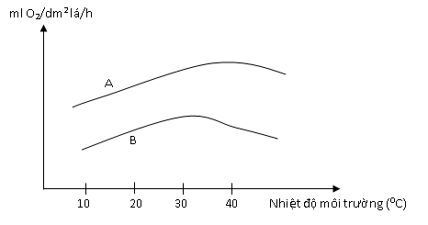

- Hãy cho biết đường cong nào biểu diễn sự sản sinh oxi trong quang hợp ở mô lá, đường cong nào biểu diễn sự thải oxi ra môi trường? Vì sao?

- Giải thích sự biến thiên đường cong B.

|  |  |
| --- | --- |
| ***Hướng dẫn chấm:***  * Đường cong A biểu diễn sự sản sinh oxi trong mô lá, đường cong B biểu diễn sự thải oxi ra môi trường. *Đường cong A luôn có giá trị lớn hơn đường cong B tại mỗi nhiệt độ xác định*.  Giải thích: Vì lượng oxi thải ra môi trường (đường B) chính là lượng oxi sinh ra trong quang hợp sau khi đã bị hao hụt một phần do sử dụng vào hô hấp, nên có trị số nhỏ hơn so với lượng oxi sinh ra do quang hợp (đường A).  * Giải thích sự biến thiên đường cong B.  + Sự thải oxi ra môi trường phụ thuộc cả cường độ quang hợp và cường độ hô hấp. Lượng oxi thải ra môi trường đạt giá trị cực đại (ở khoảng 300C) vì lúc này cường độ quang hợp đang tăng mạnh, nhưng cường độ hô hấp chưa tăng cao nên tế bào chưa sử dụng nhiều ôxi.  + Khi nhiệt độ tiếp tục tăng thì cường độ hô hấp tăng mạnh tiêu hao nhiều oxi, trong khi đó cường độ quang hợp tăng nhưng không nhiều so với cường độ hô hấp -> lượng ôxi hao hụt càng nhiều -> đường cong B đi xuống. | 0.25  0.25  0.25  0.25 |

***Câu 4. (2.0 điểm) Sinh trưởng , phát triển và sinh sản ở thực vật***

1. Người ta chia 30 chậu cây X thành các nhóm, mỗi nhóm gồm 10 cây, mỗi nhóm được xử lý một chế độ ánh sáng. Sau một tháng, số cây ra hoa của mỗi nhóm được nêu ở bảng dưới đây:

|  |  |  |  |  |  |
| --- | --- | --- | --- | --- | --- |
| Xử lý | Chế độ chiếu sáng | | | | Kết quả ra hoa |
| (I) | 12h | 12h | | | Tất cả 10 cây đều ra hoa |
| (II) | 14h | | 10h | | 9 cây ra hoa và 1 cây không ra hoa |
| (III) | 16h | | | 8h | Cả 10 cây đều không ra hoa |

Dựa vào các thông tin nêu trên, hãy cho biết:

- Cây X là cây ngày ngắn hay cây ngày dài? Giải thích.

- Nếu nhóm cây II được xử lý “1 phút bằng ánh sáng đỏ” vào giữa giai đoạn tối còn nhóm III được xử lý “1 phút tối” vào giữa giai đoạn chiếu sáng thì sau 1 tháng các cây trong các nhóm này có ra hoa hay không? Giải thích.

1. Người ta tiến hành thí nghiệm:

- Cây mầm 1: Chiếu sáng một chiều lên bao lá mầm.

- Cây mầm 2: Cắt bỏ đỉnh ngọn rồi chiếu sáng một chiều.

- Cây mầm 3: Che tối phần bao lá mầm, chiếu sáng một chiều.

Cho biết kết quả và giải thích?

|  |  |
| --- | --- |
| **a)**  Cây X là cây ngày ngắn. Độ dài thời gian tối tới hạn mà cây X cần có để ra hoa là ít hơn 10 giờ………………………………………………………  - Nếu nhóm II được xử lý “1 phút bằng ánh sáng đỏ” vào giữa giai đoạn tối còn nhóm III được xử lý “1 phút tối” vào giữa giai đoạn chiếu sáng thì sau 1 tháng hầu hết các cây trong nhóm này sẽ không ra hoa……………………  + Vì ánh sáng đỏ kìm hãm sự ra hoa của cây ngày ngắn………………………  + “1 phút tối” vào giữa giai đoạn chiếu sáng không có ý nghĩa đối với sự ra hoa của cây…………………………………………………………………  **b)**  - Cây mầm 1: Ngọn cây cong về phía ánh sáng……………………………  Giải thích: Do hiện tượng quang hướng động:  + Bao lá mầm là nơi tổng hợp auxin chủ yếu, có tác dụng kích thích sự dãn dài của tế bào. Auxin bị quang oxi hóa nên sẽ giảm ở phía có ánh sáng và cao ở phía tối => Phía tối sinh trưởng nhanh hơn, cây cong về phía ánh sáng …  - Cây mầm 2, 3: Không có hiện tượng trên……………………………………  Giải thích: Do phần đỉnh ngọn tập trung nhiều Auxin (nhảy cảm với ánh sáng) => Khi bị cắt bỏ hoặc che tối không gây ra hiện tượng quang hướng động như trên………………... | 0,25  0,25  0,25  0.25  0.25  0,25  0,25  0,25 |

***Câu 5. (2.0 điểm)*** **Tiêu hóa và hô hấp ở động vật**

1. Tại sao cùng 1 cường độ hoạt động như nhau nhưng người ít luyện tập thì thở gấp còn người hoạt động thường xuyên lại thở bình thường?
2. Giải thích tại sao cùng là động vật ăn cỏ nhưng hệ tiêu hóa của thỏ, ngựa thì mạnh tràng phát triển, còn ở trâu bò manh tràng lại không phát triển?

|  |  |
| --- | --- |
| **a)**  - Liên quan đến dung tích khí cặn, khí cặn có nồng độ CO2 cao, O2 thấp  - Khi ta hít vào, lượng khí cặn sẽ pha trộn với không khí, sau đó hỗn hợp khí này mới trực tiếp trao đổi khí với máu. Vì vậy nên dung thích khí cặn càng lớn hỗn hợp không khí có nồng độ O2 thấp hơn, nồng độ CO2 cao hơn gây bất lợi cho trao đổi khí  - Trong các hoạt động thể dục thể thao, họt động thở sâu giúp giảm khí cặn do đó khi hoạt động mạnh, nồng độ CO2 tăng lên không nhanh chóng trong máu nên thường ít bị thở gấp và chóng mặt hơn so với người không luyện tập.  **b)**  - Thỏ ngưa có dạ dày đơn. Thức ăn thực vật được tiêu hoá và hấp thụ một phần trong ruột non.  - Để có thể tiêu hoá và hấp thụ triệt để được nguồn thức ăn thì các loài động vật này phải có manh tràng rất phát triển.Trong manh tràng có hệ vi sinh cộng sinh có thể tiết enzyme tiêu hoá tiếp tục tiêu hoá phần còn lại của thức ăn.  - Trâu, bò có dạ dày 4 ngăn: dạ cỏ, dạ tổ ong, dạ lá sách, dạ múi khế.  - Dạ cỏ có vi sinh vật cộng sinh tiết enzyme tiêu hoá cellulose và các chất hữu cơ khác có trong thức ăn .Có hiện tượng nhai lại sau khi thức ăn đi qua dạ cỏ và dạ tổ ong. Ở dạ múi khế có pepsin và HCl; ruột non có nhiều loại enzyme tiêu hoá thức ăn.  - Những cấu tạo đó giúp các động vật này tiêu hoá triệt để nguồn thức ăn nên manh tràng không phát triển bằng động vật có dạ dày đơn | 0,25  0,25  0,25  0.25  0.25  0,25  0.25  0.25 |

***Câu 6 (2,0 điểm) Tuần hoàn***

John là một sinh viên đại học, đang ở trạng thái sức khỏe bình thường. Trong một chuyến đi thực địa tìm hiểu về hệ sinh thái sa mạc, không may anh ta bị lạc đường suốt 36 giờ mà không có thức ăn và nước uống. Khi được đội cứu hộ tìm thấy và đưa đến bệnh viện, John đang ở trong tình trạng kiệt sức. Kết quả kiểm tra của bác sĩ về John như sau: mạch nhanh và yếu, huyết áp thấp, lượng nước tiểu ít và đậm đặc nhưng hầu như không có natri.

Hãy trả lời các câu hỏi sau:

1. Huyết áp và thể tích tâm thu của John khi đó sẽ như thế nào? Giải thích.
2. Nước tiểu không có natri là do ADH hay aldosterone tăng tiết? Giải thích.
3. Ngay sau khi được đưa vào bệnh viện bác sĩ truyền vào tĩnh mạch của John một dung dịch chất X. Theo em chất X đó là dunh dịch muối ăn hay albumin? Vì sao?

|  |  |
| --- | --- |
| a.  - HA giảm, thể tích tâm thu tăng.  - Giải thích: do không được ăn uống nhiều giờ, cơ thể mất nước nghiêm trọng, đường huyết giảm… dẫn đến huyết áp giảm, thể tích tâm thu tăng | 0.25  0.5 |
| b.  - Do aldosterone tăng tiết.  - Giải thích: kênh aquarporin và bơm Na-K | 0.25  0.5 |
| c.  - Chất X đó là albumin.  - Giải thích: không khuyếch tán ra dịch mô, giữ nước tăng huyết áp nhanh hơn. | 0.25  0.25 |

**Câu 7 (2,0 điểm)** **Bài tiết, cân bằng nội môi**

Phù nề là hiện tượng tích tụ nhiều dịch kẽ (dịch gian bào) ở bên ngoài tế bào. Ở người, những trường hợp nào sau đây gây ra phù nề, không gây ra phù nề? Tại sao?

**a.** Nồng độ prôtêin trong máu thấp.

**b.** Tính thấm của mao mạch đối với prôtêin huyết tương tăng, prôtêin huyết tương đi từ mao mạch vào dịch kẽ.

**c.** Nồng độ aldosteron trong máu cao ở Hội chứng Conn.

**d.** Máu trở về tim theo đường tĩnh mạch bị cản trở.

|  |  |
| --- | --- |
| **a.**Nồng độ prôtêin trong máu thấp làm giảm áp suất thẩm thấu keo, giảm kéo dịch từ ngoài vào trong mao mạch, dịch tích tụ nhiều bên ngoài mao mạch gây phù nề.  **b.** Prôtêin huyết tương đi từ mao mạch vào dịch kẽ làm giảm chênh lệch áp suất thẩm thấu keo giữa máu và dịch kẽ, tăng tích tụ dịch kẽ, gây phù nề.  **c.** Tăng aldosteron → tăng nồng độ NaCl trong máu và trong dịch kẽ, dẫn đến tăng thể tích máu và thể tích dịch kẽ, gây phù nề.  **d.** Máu trở về tim theo đường tĩnh mạch bị cản trở trong khi đó tim vẫn bơm máu đi dẫn đến tăng áp lực trong động mạch và mao mạch. Áp lực trong mao mạch tăng đẩy nhiều dịch ra khỏi mao mạch gây phù nề. | 0,5  0,5  0,5  0,5 |

***Câu 8 (2.0 điểm)*****Cảm ứng ở động vật**

Điện hoạt động đo được ở tế bào thần kinh và tế bào cơ tim được đo và biểu diễn bằng đồ thị dưới đây:

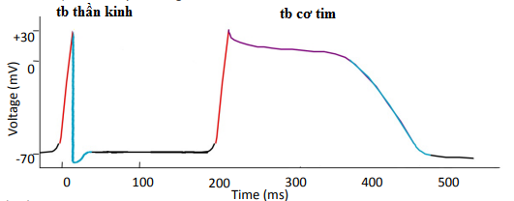

1. Hãy giải thích nguyên nhân và nêu ý nghĩa của sự khác biệt về đồ thị điện thế hoạt động của hai loại tế bào nêu trên.
2. Người ta sử dụng các loại thuốc khác nhau tác động đến các kênh dẫn truyền ion Na+, K+ hoặc Ca++ để điều trị các bệnh về nhịp tim và huyết áp. Hãy cho biết thuốc ức chế đối với mỗi loại kênh ion nêu trên sẽ có tác điều trị bệnh nào? Giải thích.

|  |  |
| --- | --- |
| a.  - Giải thích  + Điện hoạt động của tim là tương tự như tế bào thần kinh, ngoại trừ sự xuất hiện “cao nguyên”- duy trì trạng thái đảo cực lâu hơn. Sự nhanh chóng khử cực đến gần +30 mV là tương tự, nhưng thay vì ngay lập tức tái cực đến đường cơ sở, tim  tế bào duy trì tiềm năng màng dương trong gần 200 ms (toàn bộ tiềm năng hoạt động của tế bào thần kinh trong ít hơn 5 ms) trước khi tái cực.  + Trong cả tế bào cơ tim và tế bào thần kinh, khử cực là ảnh hưởng của các kênh có điện áp natri mở ra, cho phép một dòng lớn các ion natri vào trong tế bào. Khi mà tế bào đạt +30 mV, các kênh natri được đóng hoàn toàn.  + Trong các tế bào tim, một khi điện thế màng đạt tới +30 mV, các kênh canxi sẽ mở ra cho phép canxi xâm nhập vào tế bào và các kênh kali cũng mở cho phép kali thoát khỏi tế bào. Có sự cân bằng trong các ion vào trong dương trong và ra ngoài, vì vậy ‘cao nguyên’ điện thế duy trì không đổi cho đến khi các kênh canxi đóng và các kênh kali khác mở.  - Ý nghĩa: | 0.25  0.25  0.25  0.25 |
| b.  - Kênh Ion Na có vai trò chính là khử cực của các tế bào tạo nhịp. Một loại thuốc làm chẹn kênh natri sẽ làm nhịp tim chậm lại, dùng để điều trị khi bệnh nhân có nhịp quá tim nhanh.  - Kênh K+ rất quan trọng trong việc đưa điện thế màng trở về giá trị âm bằng cách để cho K+ ra khỏi tế bào ( giai đoạn tái phân cực). Thuốc là thuốc chẹn kênh kali sẽ gây khó khăn hơn cho  Kali rời khỏi tế bào nên nó sẽ kéo dài giai đoạn tái cực. Loại thuốc này được sử dụng để ngăn ngừa rối loạn nhịp nhĩ và làm giảm nhịp tim.  - Kênh Canxi không chỉ có tác dụng duy trì cao nguyên điện thế lâu mà còn góp phần vào hoạt động co bóp của tế bào tim. Thuốc chẹn kênh canxi sẽ làm giảm lực co thắt và có thể được sử dụng để điều trị huyết áp cao***.*** | 0.5  0.25  0.25 |

***Câu 9 (2,0 điểm)*****Sinh trưởng, phát triển, sinh sản ở động vật**

1. Nhau thai( còn gọi là rau thai) không chỉ đóng vai trò quan trọng trong hoạt động trao đổi chất giữa thai nhi và cơ thể mẹ mà còn là một tuyến nội tiết quan trọng giúp bảo đảm sự pát triển bình thường của thai nhi. Em hãy chứng minh nhận định nêu trên?
2. FSH và LH có tác dụng khác nhau như thế nào ở con cái và con đực?

|  |  |
| --- | --- |
| - Vai trò trao đổi chất: Nhau thai là trạm trung gian cung cấp cho thai (O2, các chất dinh dưỡng…) và thải các sản phẩn chuyển hóa( CO2, ure, uric..) từ thai vào máu mẹ để thải ra ngoài.  - Vai trò nội tiết:  + HCG: Ngăn cản sự thoái hóa của hoàng thể, kích thích hoàng thể bài tiết hormon progestern và estrogen ngăn hiện tượng kinh nguyệt và kích thích niêm mạc tử cung phát triển tại điều kiện cho phôi làm tổ và phát triển ở giai đoạn đầu của thai kì.  + Estrogen: Tăng kích thước và trọng lượng tử cung, tăng tốc độ sinh sản tế bào ở các mô của thai …  + Progesteron: Là hormon dưỡng thai, làm nội mạc tử cung phat triển, tăng bài tiết dịch ở niêm mạc cung cấp dinh dưỡng cho phôi, giảm co bóp tử cung ngăn ngừa xảy thai… | 0.25  0.25  0.25  0.25 |
| **+**Tác dụng của FSH và LH  FSH: + Ở con đực: kích thích ống sinh tinh phát triển, tác động vào tế bào sertoli => tham gia vào quá trình sản sinh ra tinh trùng  + Ở con cái: kích thích nang trứng đang phát triển, tác động vào tế bào hạt của của nang trứng gây tăng sinh tế bào hạt  LH: + Ở con đực: tác dụng vào tế bào kẽ ( tế bào leydig) => tăng tiết testosteron  + Ở con cái: cùng với FSH làm trứng chín và rụng, kích thích sự phát triển của thể vàng, tạo ostrogen và progesteron | 0.25  0.25  0.25  0.25 |

***Câu 10 (2,0 điểm)*****Nội tiết**

Hoocmôn Cortizol của miền vỏ tuyến trên thận kích thích phân giải prôtêin và lipit. Bảng dưới đây cho biết mức nồng độ các hoocmôn Cortizol, ACTH (hoocmôn kích thích vỏ tuyến trên thận) và CRH (hoocmôn giải phóng hướng vỏ tuyến trên thận) ở 6 mẫu máu xét nghiệm (kí hiệu P1 – P6).

|  |  |  |  |  |  |  |
| --- | --- | --- | --- | --- | --- | --- |
| Mẫu  Hoocmôn | P1 | P2 | P3 | P4 | P5 | P6 |
| Cortizol | Thấp | Thấp | Bình thường | Cao | Thấp | Cao |
| ACTH | Cao | Thấp | Bình thường | Cao | Thấp | Cao |
| CRH | Cao | Thấp | Bình thường | Cao | Cao | Thấp |

1. Hãy cho biết bốn mẫu nào trong sáu mẫu (P1 – P6) tương ứng với bốn bệnh nhân được chẩn đoán: (1) Ưu năng tuyến yên, (2) Giảm nhạy cảm của thụ thể với ACTH ở vỏ tuyến trên thận, (3) Bị stress kéo dài, (4) Tăng nhạy cảm của thụ thể với Cortizol ở vùng dưới đồi. Giải thích.
2. Ưu năng tuyến trên thận kéo dài (mạn tính) ảnh hưởng đến kích thước tuyến yên và khối lượng cơ thể như thế nào? Giải thích.

|  |  |
| --- | --- |
| a.  - P6: Ưu năng tuyến yên. Ưu năng tuyến yên làm tăng tiết ACTH kích thích vỏ trên thận tăng tiết cortizol. Cortizol cao ức chế vùng dưới đồi giảm tiết CRH.  - P1: Giảm nhạy cảm của thụ thể với ACTH ở vỏ tuyến trên thận. Giảm nhạy cảm với ACTH, làm giảm tiết cortizol. Cortizol thấp giảm ức chế vùng dưới đồi và thùy trước tuyến yên. Kết quả là CRH và ACTH cao.  - P4: Bị stress kéo dài. Stress kích thích liên tục vùng dưới đồi tăng tiết CRH, dẫn đến tăng tiết ACTH. ACTH cao kích thích tăng tiết cortizol.  - P2: Tăng nhạy cảm của thụ thể với cortizol ở vùng dưới đồi. Tăng nhạy cảm với cortizol làm tăng tín hiệu ức chế vùng dưới đồi giảm tiết CRH, dẫn đến giảm tiết ACTH. ACTH thấp giảm kích thích tiết cortizol. | 0.25  0.25  0.25  0.25 |
| b.  - Ưu năng tuyến trên thận mạn tính làm tiết liên tục cortizol ở nồng độ cao, do đó, liên tục ức chế lên thùy trước tuyến yên, làm giảm kích thước tuyến yên.  - Cortizol cao tăng phân giải prôtêin và lipit làm giảm khối lượng cơ thể. | 0.5  0.5 |

***Câu 11 (1,0 điểm)*****Phương án thực hành (Giải phẫu thực vật)**

Khi tíến hành giài phẫu một cơ quan sinh dưỡng của cây trang và cây sen, người ta thu được hình ảnh dưới đây:

|  |  |
| --- | --- |
|  |  |

Cho biết tên bộ phận sinh dưỡng của cây gì ở mỗi hình A và B?

Nêu tên cùa cẩu trúc số 1 và cấu trúc số 2? Ý nghĩa cùa hai cắn trúc này trong đời sống của thực vật kể trên.

|  |  |
| --- | --- |
| Hinh A: Thân cây sen  Hinh B: Lá cây trang | 0.25  0,25 |
| Cấu trúc 1 Hinh A: Khoang trống chứa khí trong thân cây sen giúp cung câp oxi  -Cấu trúc (2) Hình B: Lá cây trang có tế bào đá hình sao có tác dụng nâng đỡ | 0.25  0.25 |

**………………………………..Hết……………………………………**